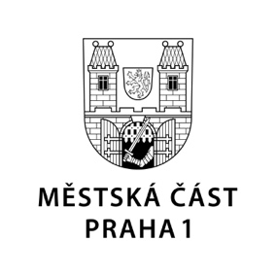

TISKOVÁ ZPRÁVA 10. listopad 2022

Zastupitelstvo Prahy 1 má nové výbory

Zastupitelé první městské části rozhodli na svém ustavujícím zasedání také o ustavení výborů a zvolili jejich předsedy.

Jednotlivými výbory a jejich předsedy jsou:

- Finanční výbor ZMČ Praha 1: předseda Giancarlo Lamberti (TOP 09)

- Výbor pro participaci, participativní rozpočet, veřejný prostor a pro dotační programy ZMČ Prahy 1: Martin Motl (Rezidenti 1)

- Kontrolní výbor ZMČ Praha 1: Pavel Čižinský (Praha 1 Sobě)

- Výbor proti vylidňování centra a pro podporu komunitního života ZMČ Praha 1: Bronislava Sitár Baboráková (My, co tady žijeme)

- Výbor pro kultivaci a služby v památkové rezervaci ZMČ Prahy 1: Karel Ulm (Naše Praha 1)

Předsedové prvních čtyř výborů budou pro výkon funkce dlouhodobě uvolněni. Předseda posledního výboru bude pro výkon výboru dlouhodobě neuvolněn.

Kontakt:
Petr Bidlo, vedoucí oddělení vnějších vztahů
Mobil: 775 118 877, petr.bidlo@praha1.cz

